Produire : Influence des types de sols sur les besoins des végétaux
- À nos cerveaux : De quoi ont besoin les plantes pour germer, croître, produire des fruits ?

Après réflexion et échanges avec ton voisin, complète le tableau ci-dessous :
Ce dont la plante a besoin : | Qu’apporte chaque élément ?

La main à la pâte : Tester les différences entre les sols.

Notons en bref ce que nous avons fait aujourd’hui dans notre groupe :

Test n°…
…………………………………………………………………………………
…………………………………………………………………………………
…………………………………………………………………………………
…………………………………………………………………………………

Complétons le tableau 1 des expériences réalisées.
Tableau 1. Des expériences pour comprendre les différents types de productions agricoles
Au fil des séances, nous allons compléter ce tableau afin de comprendre les différentes agricultures, en France et dans le monde.
Expériences | Sol 1  (sable) | Sol 2  (Terre du jardin) | Sol 3  (terreau) | Sol 4  (sédiments = vase) | Expériences | Culture sans intrants |  | Culture « Bio » (chaux-vers-etc.) | Culture raisonnée | Culture intensive
Hypothèses  D’après toi, que va-t-on obtenir ? |  |  |  |  | Hypothèses  D’après toi, que va-t-on obtenir ?
Résultats  Qu’a-t-on obtenu ? Qu’observe-t-on ? |  |  |  |  | Résultats  Qu’a-t-on obtenu ? Qu’observe-t-on ?
Type de sols et paysages |  |  |  |  | Type d’agriculture Définitions : | Intrant = |  | « Bio » = | Culture raisonnée = | Culture intensive =
Conclusion globale |  |  |  |  | Conclusion globale
Conclusion générale
Types de reliefs |  |  |  |  | Photo d’un paysage typique
Localisation  Où trouve-t-on ces sols en France ? | 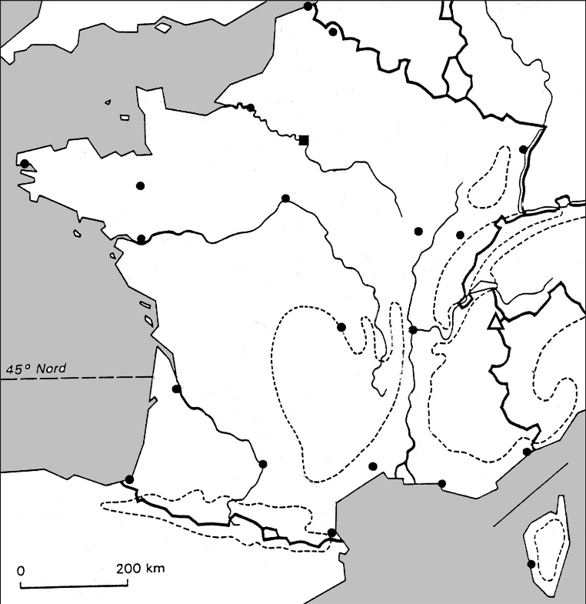  En jaune | En marron | En vert | En gris
Type d’exploitations
(taille / famille)

